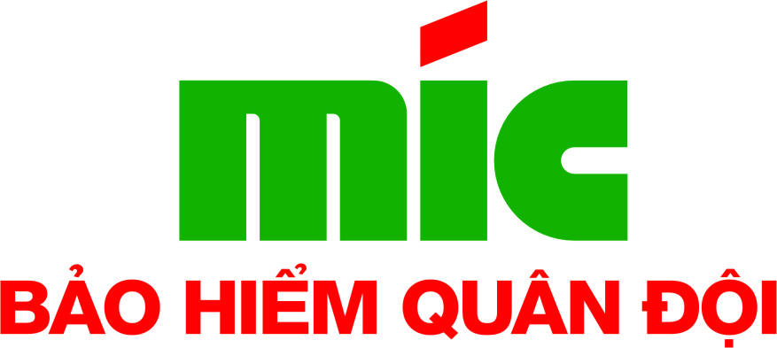 | CỘNG HOÀ XÃ HỘI CHỦ NGHĨA VIỆT NAM  Độc lập – Tự do – Hạnh phúc  ************
HỢP ĐỒNG BẢO HIỂM XE CƠ GIỚI
Số: ………/19/HD-XE/054-XCG
Hợp đồng này được ký ngày …/…/2019 bởi các Bên, gồm:
- Bên mua bảo hiểm : ……………………………………………………………
- Mã số thuế : …………………….
- Địa chỉ : …………………………………………………………….
- Do ông : ……………………..
- Chức vụ : ……………………. Làm đại diện
- Bên bảo hiểm : CÔNG TY BẢO HIỂM MIC THÀNH ĐÔ – TỔNG CÔNG TY CỔ PHẦN BẢO HIỂM QUÂN ĐỘI (MIC)
- Địa chỉ : Tầng 14, Tòa nhà Việt Á, Số 9, Phố Duy Tân, Phường Dịch Vọng Hậu, Quận Cầu Giấy, TP Hà Nội
- Điện thoại : 024 6271 1199 Fax: 024 6271 1177
- Do ông : NGUYỄN QUỐC DŨNG
- Chức vụ : Giám Đốc - Làm đại diện
Đã ký Hợp đồng bảo hiểm với các nội dung sau đây:
- ĐỐI TƯỢNG BẢO HIỂM
Theo yêu cầu của bên mua bảo hiểm, Bên bảo hiểm nhận bảo hiểm xe cơ giới thuộc sở hữu của Bên mua bảo hiểm theo các thông tin dưới đây:
Biển kiểm soát | Loại xe | Hãng xe/hiệu xe | Năm sản xuất | Trọng tải/Số chỗ | Mục đích sử dụng
………….. | …….. | …….. | ……… | ……… | ……….
- ĐIỀU KIỆN BẢO HIỂM
  - Quy tắc bảo hiểm xe ô tô ban hành kèm theo Quyết định số 143/2018/QĐ-MIC, ngày 26/12/2018 của Tổng công ty Cổ phần Bảo hiểm Quân đội;
  - Điều khoản sửa đổi bổ sung:
ĐKBS 004/XCG - Bảo hiểm thay thế mới.
ĐKBS 005/XCG - Bảo hiểm lựa chọn cơ sở sửa chữa.
ĐKBS 006/XCG - Bảo hiểm tổn thất của động cơ khi xe hoạt động trong khu vực bị ngập nước.
Mức khấu trừ: 20% số tiền bồi thường và tối thiểu 3.000.000 đồng/vụ, tùy thuộc vào số nào lớn hơn;
  - Các trường hợp loại trừ trách nhiệm bảo hiểm xác định theo các văn bản tại khoản 2.1, 2.2 Điều này.
- THỜI HẠN BẢO HIỂM, SỐ TIỀN BẢO HIỂM, PHÍ BẢO HIỂM, MỨC KHẤU TRỪ
  - Thời hạn bảo hiểm: ……………………………………………………………
  - Số tiền bảo hiểm, Phí bảo hiểm:
STT | Loại hình bảo hiểm | Số tiền bảo hiểm | Phí bảo hiểm  (VNĐ)
1 | Bảo hiểm vật chất toàn bộ xe | ……….. | …………
Tổng số ( đã bao gồm VAT) |  | ………. | ………….
  - Mức khấu trừ: 500.000 VND/vụ tổn thất
- THANH TOÁN PHÍ BẢO HIỂM
    - Phí bảo hiểm: ……………. VND; được thanh toán bằng tiền mặt hoặc chuyển khoản
Tên tài khoản : CÔNG TY BẢO HIỂM MIC THÀNH ĐÔ
Số Tài khoản : 0051179689999
Tại Ngân hàng: TMCP Quân đội – Chi nhánh Trần Duy Hưng
Thời hạn thanh toán: Không quá 15 ngày kể từ ngày Hợp đồng có hiệu lực
  - Trong mọi trường hợp, Bên mua bảo hiểm không đóng hoặc đóng không đầy đủ phí bảo hiểm cho Bên bảo hiểm theo thời hạn thanh toán phí bảo hiểm như quy định nêu trên, Hợp đồng bảo hiểm sẽ tự chấm dứt hiệu lực bảo hiểm vào ngày kế tiếp ngày đến hạn thanh toán.
  - Trường hợp Hợp đồng bảo hiểm đã chấm dứt hiệu lực bảo hiểm theo quy định tại Khoản 4.3 nêu trên, nếu sau đó Bên mua bảo hiểm có văn bản yêu cầu khôi phục hiệu lực của Hợp đồng, với điều kiện chưa có bất cứ tổn thất nào xảy ra kể từ thời điểm hợp đồng bảo hiểm tự chấm dứt hiệu lực đến thời điểm khôi phục hiệu lực của Hợp đồng, Hợp đồng bảo hiểm sẽ tự động khôi phục hiệu lực kể từ thời điểm Bên mua bảo hiểm đóng đầy đủ phí bảo hiểm đến hạn thanh toán và được Bên bảo hiểm chấp thuận bằng văn bản.
  - Bên bảo hiểm sẽ không có trách nhiệm bồi thường đối với các tổn thất phát sinh và hoàn trả lại Bên mua bảo hiểm khoản phí bảo hiểm tương ứng trong thời gian Hợp đồng bảo hiểm bị chấm dứt.
- TRÁCH NHIỆM CỦA CÁC BÊN
  - Trách nhiệm của Bên mua bảo hiểm:
    - Đóng phí bảo hiểm đầy đủ, theo thời hạn và phương thức đã thỏa thuận trong hợp đồng bảo hiểm;
    - Kê khai, cung cấp đầy đủ, trung thực mọi chi tiết, chứng từ, tài liệu, thông tin có liên quan đến hợp đồng bảo hiểm và rủi ro được bảo hiểm;
    - Thông báo bằng văn bản cho Bên bảo hiểm trong vòng 05 (năm) ngày kể từ ngày xảy ra tổn thất và phải thực hiện mọi biện pháp cần thiết để đề phòng và hạn chế tổn thất;
    - Phối hợp với Bên bảo hiểm trong việc giải quyết tổn thất và hoàn tất các hồ sơ, giấy tờ liên quan tới tổn thất làm cơ sở để giải quyết bồi thường theo yêu cầu của Bên bảo hiểm.
    - Các nghĩa vụ khác theo quy định của Hợp đồng này và pháp luật.
  - Trách nhiệm của Bên bảo hiểm:
    - Giải thích cho Bên mua bảo hiểm về các điều kiện, điều khoản bảo hiểm; quyền và trách nhiệm của Bên mua bảo hiểm;
    - Cấp cho Bên mua bảo hiểm Giấy chứng nhận bảo hiểm;
    - Trong trường hợp xảy ra tổn thất, cử giám định viên đến giám định trong vòng 24 (hai mươi bốn) giờ kể từ khi nhận được thông báo tổn thất bằng văn bản của Bên mua bảo hiểm;
    - Hướng dẫn Bên mua bảo hiểm thu thập và hoàn thiện hồ sơ yêu cầu bồi thường;
    - Bồi thường kịp thời theo đúng quy định;
    - Các nghĩa vụ khác theo quy định của Hợp đồng này và pháp luật.
- HIỆU LỰC HỢP ĐỒNG
Hợp đồng này có hiệu lực kể từ ngày ký và chấm dứt trong trường hợp sau:
  - Hết thời hạn bảo hiểm;
  - Bên mua bảo hiểm không thanh toán đầy đủ và đúng hạn phí bảo hiểm theo thỏa thuận tại Hợp đồng này;
  - Hai bên thỏa thuận chấm dứt Hợp đồng;
  - Trường hợp khác theo Quy tắc bảo hiểm, Thông tư được áp dụng.
- THỎA THUẬN KHÁC
  - Giấy yêu cầu bảo hiểm, Giấy chứng nhận bảo hiểm, Giấy sửa đổi bổ sung, Phụ lục Hợp đồng (nếu có), là các bộ phận cấu thành không thể tách rời của Hợp đồng này.
  - Trong trường hợp phát sinh tranh chấp từ hoặc liên quan đến Hợp đồng này, các Bên sẽ giải quyết bằng hình thức thương lượng. Nếu thương lượng không thành, thì đưa ra Toà án nơi bị đơn đặt trụ sở chính nếu bị đơn là cơ quan, tổ chức hoặc nơi cư trú của bị đơn nếu bị đơn là cá nhân để giải quyết.
  - Các Bên cam kết đã xem xét kỹ, hiểu rõ, chấp nhận và thực hiện đúng toàn bộ nội dung của Hợp đồng này và các Quy tắc, điều kiện, điều khoản bảo hiểm kèm theo.
  - Hợp đồng này được lập thành 04 (bốn) bản, có giá trị pháp lý như nhau; mỗi bên giữ 02 (hai) bản.
BÊN MUA BẢO HIỂM  (Ký tên, đóng dấu) | BÊN BẢO HIỂM  (Ký tên, đóng dấu)

